21#Comandos para descargar(clonar) y subir un proyecto a un repositorio remoto

#Para clonar un repositorio remoto se en la consola de Git se usa el siguiente comando(hay que estar en la ruta donde se dejará el proyecto)

**$git pull**

# para guardar un Proyecto a un repositorio remoto es asi el comando

**$git tag “nombre de la actualización o versión del proyecto” -m “una descripción de la actualización”**

#como por ejemplo

**$git tag 22-10-2020v1 -m “versión 1 del proyecto”**

#esto guardara el tag en local, para subir lo a GitHub hay que subir las tags con el siguiente comando

**$git push --tags**

#en dado caso que el proyecto se pierda de forma local, ósea se estropea el pc o ocurre cualquier otra cosa, se puede usar el siguiente comando

**$git clone “url del proyecto (https)”**

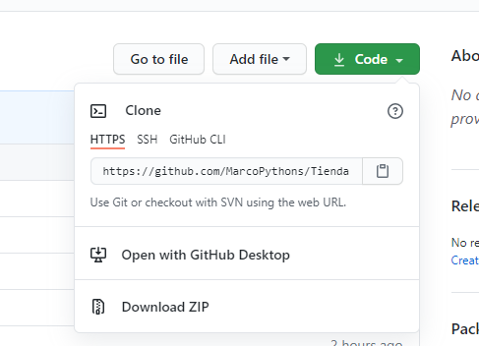

#como por ejemplo

**$git clone** [**https://github.com/MarcoPythons/TiendaPazajera.git**](https://github.com/MarcoPythons/TiendaPazajera.git)

**#asi se clonará el proyecto en el directorio donde este abierto la consola de Git**

**#para poder ir subiendo los commits al repositorio primero hay que setear el repositorio destino del push**

**$git push --set “nombre que se le dio al repositorio cuando se setio la url”master**

**#como ejemplo de la tienda pazajera**

**$ git push --set TiendaPazajera master**

RAMAS O BRANCH

Son como las líneas de tiempo en un proyecto con todas las versiones que se pueden hacer

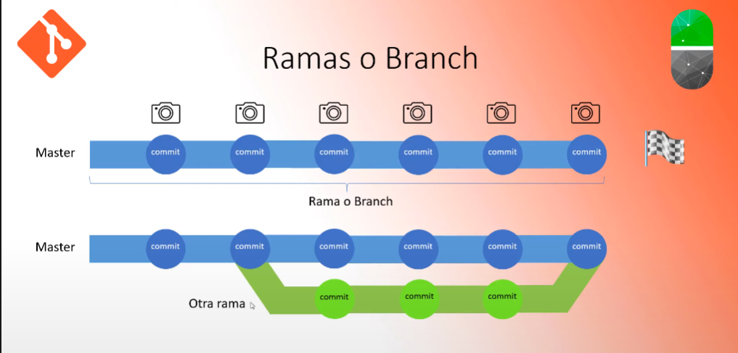

Principalmente sirven para hacer pruebas al proyecto, hacer cosas en el que no estás seguro si van a funcionar o quedar de la manera que quieres sin que el código principal se vea afectado.

En resumen, es como si el proyecto se dividiera en 2 partes iguales y trabajaran de manera separada sin que se afecte el uno al otro.

Para esto sirve las Ramas o Branch.

#como crear una rama

**$git branch “nombre de la rama”**

#como ejemplo

**$git branch ramapruebas**

#para consultar las ramas que existen el proyecto hay que usar el siguiente comando

**$git branch**

#para moverse entre ramas se usa el siguiente comando

**$git checkout “nombre de la rama”**

#como por ejemplo

**$git checkout ramapruebas**

#para unir las ramas hay que seguir los siguiente pasos

#primero se hacen los cambios con el comando “**$git add .**” , luego se hace el commit “**$git commit -am ‘’cambio1””**  
  
#para verificar que el commit se guardo correctamente usamos el comnado “ **$git log –oneline** ”

#para hacer un merge hay que moverse a la rama master(siempre desde la rama master)

#con el siguiente comando

**$git merge “nombre de la rama alternativa”**

#como por ejemplo

**$git merge ramapruebas**

#para borrar un push se usa el siguiente comando

**$git reset git reset <commit_ref>**

**$git stash**